

INSTITUTO POLITECNICO NACIONAL

ESCUELA SUPERIOR DE CÓMPUTO (ESCOM)

PROGRAMACIÓN ORIENTADA A OBJETOS

NOMBRE DEL ALUMNO:

* SANTOS MÉNDEZ ULISES JESÚS

TEMA:

* IMPRESORAS 3D

NÚMERO DE TAREA: 2

FECHA DE ENTREGA:

* 18/06/2021

GRUPO:

* 2CM11

**Impresoras 3D**

A lo largo de los años se ha buscado sustituir diversos productos que son dañinos al medio ambiente o que tienen un gran consumo de materiales y recursos para su creación, no obstante, en los últimos años la tecnología ha avanzado radicalmente de manera que se han podido sustituir métodos para ser más amigable con el medio ambiente y disminuir costos de producción de productos teniendo una alta aplicación en varios campos científicos y comerciales.

**Personalización**

Los procesos de impresión en 3D permiten a ingenieros y diseñadores personalizar lo que desean imprimir, la personalización es ilimitada ya que tiene distintas aplicaciones y teniendo una ayudarás al medio ambiente de forma considerable.

**¿Qué es la impresión 3D?**

Es un grupo de tecnologías de fabricación por adición donde un objeto tridimensional es creado mediante la superposición de capas sucesivas de materiales.

Las impresoras 3D por lo general son rápidas, baratas y más fáciles de utilizar que otras tecnologías de fabricación por adición, aunque su precio de adquisición si será elevado ya que es una herramienta sustentable y tendrá individualmente diversas especificaciones.

Las impresoras 3D ofrecen a los desarrolladores del producto la capacidad para imprimir partes y montajes hechos de diferentes materiales con diferentes propiedades físicas y mecánicas.

**Tipos de impresión**

Los tipos de impresión disponibles actualmente son de compactación, con una masa de polvo que se compacta por estratos, y de adición, o e inyección de polímeros, en las que el propio material se añade por capas, dependiendo del método de compactación utilizado se puede clasificar en:

* **Impresoras 3D de tinta:** utilizan una tinta aglomerante para compactar el polvo. El uso de una tinta permite la impresión en diferentes colores.
* **Impresoras 3D láser:** un láser transfiere energía al polvo haciendo que se polimerice. Después se sumerge en un líquido que hace que las zonas polimerizadas se solidifiquen.

**Materiales**

Los materiales que se pueden utilizar para la impresión 3D son muy variados, prácticamente hay muy pocas limitaciones, entre los plásticos tenemos ABS, PLA, PVA, policarbonato, PLA blando, entre los metales tenemos el acero, acero inoxidable, titanio, oro, plata, también se utilizan otros materiales como el nylon, poliamida rellena de vidrio, resina epoxi, cera y fotopolímeros, existen otros no tan utilizados como el chocolate, Bio-Ink (utilizado para la producción de vasos sanguíneos, vejigas y porciones de riñones), material de huesos (compuestos de silicio, fosfato de calcio y zinc), vidrio, piel, etc.

**El filamento de ABS en la impresión 3D**

El filamento de ABS, acrilonitrilo butadieno estireno, es un polímero termoplástico bastante común en la industria, conocido principalmente por su buena resistencia a las bajas temperaturas y su peso liviano. Principalmente utilizado en el sector de electrodomésticos, también se encuentra en casos de barcos, decoración o juguetes, especialmente en los famosos ladrillos desarrollados por LEGO.

El plástico ABS también es muy popular en el mercado de la impresión FDM o de deposición fundida este es seguramente uno de los plásticos más utilizados en la impresión 3D.

**Características de ABS en la impresión 3D**

Hay disponibilidad en forma de filamentos 3D de 1.75 mm o 2.85 mm de diámetro en una gran variedad de colores. El ABS tiene propiedades interesantes para muchas industrias que desean imprimir en 3D piezas funcionales o prototipos. Aunque es más difícil de imprimir que el PLA, el ABS sigue siendo el material preferido por los profesionales de la impresión 3D debido a su alta resistencia a los impactos y a la temperatura (entre -20°C y 80°C). Ofrece superficies lisas y brillantes para soldarse químicamente con acetona.

**Propiedades de la resina epoxi**

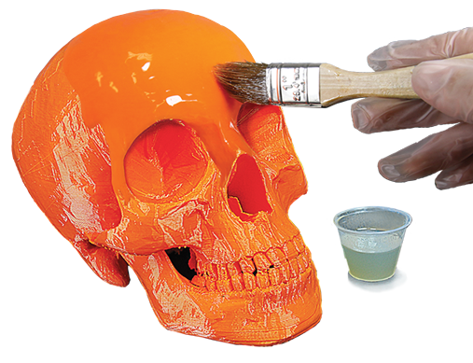Las piezas fabricadas con ciertos materiales pueden ser tratadas con una resina llamada epoxi, esta resina es un polímero termoestable, que al mezclarlo con un agente catalizador se endurece. Esta resina tiene muy buenas propiedades mecánicas.

Hay resinas específicas para plásticos por ejemplo la resina para PLA además de ser utilizada para piezas 3D también puede ser utilizada en actividades de construcción, laminados entre otros.

Es un material flexible, con resistencia a la extensión por ello se utiliza en el sector industrial. Demás esta resina es un material duro, pero a la vez flexible. También es muy resistente a altas temperaturas por ello también es utilizado en construcciones exteriores.

Se adhiere perfectamente a cualquier material como madera o suelo. Esta resina además soporta una mayor exposición a materiales corrosivos. Otro de lo beneficios que presenta, es que es transparente por lo cual da al producto una dureza, brillo y transparencia espectacular.

La resina epoxi tiene aplicaciones en diversos sectores como: la industria alimenticia, uso de manualidades, uso como adhesivo, aplicación en electricidad y electrónica, equipos deportivos como embarcaciones y tablas de surf, en el hogar como protección de muebles y superficies.

**Aplicaciones**

El uso común de la impresora 3D es para la impresión de prototipos de productos, el uso de este tipo de impresión ha abaratado y acelerado el diseño de nuevos productos, es posible visualizar diseños y hacerles mejoras en el caso que se requiera.

Algunos ejemplos de aplicación a diversos campos son:

* Modelo de motor de combustión interna

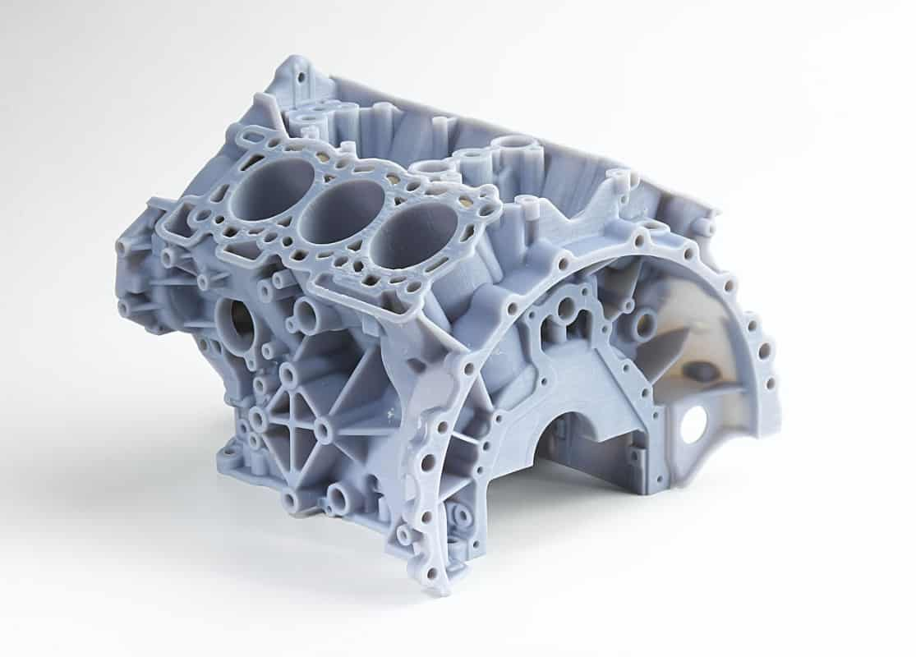

* Iluminación en asientos de avión

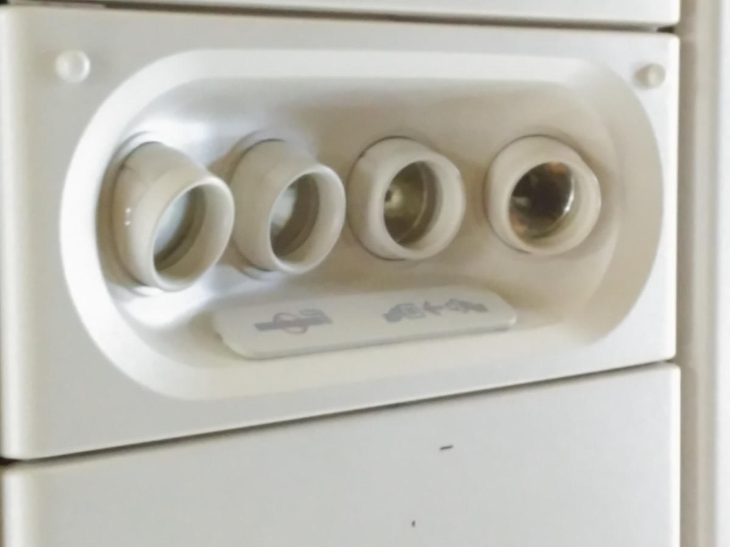

* Motor a reacción

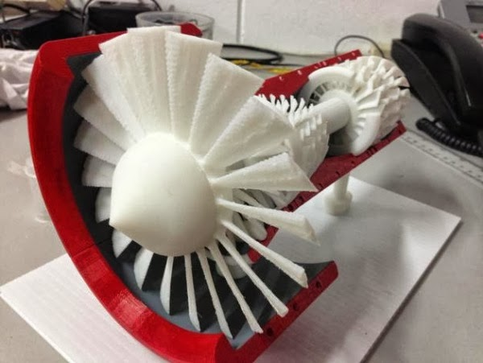

* Botines de futbol (NIKE VAPOR LASER TALON)

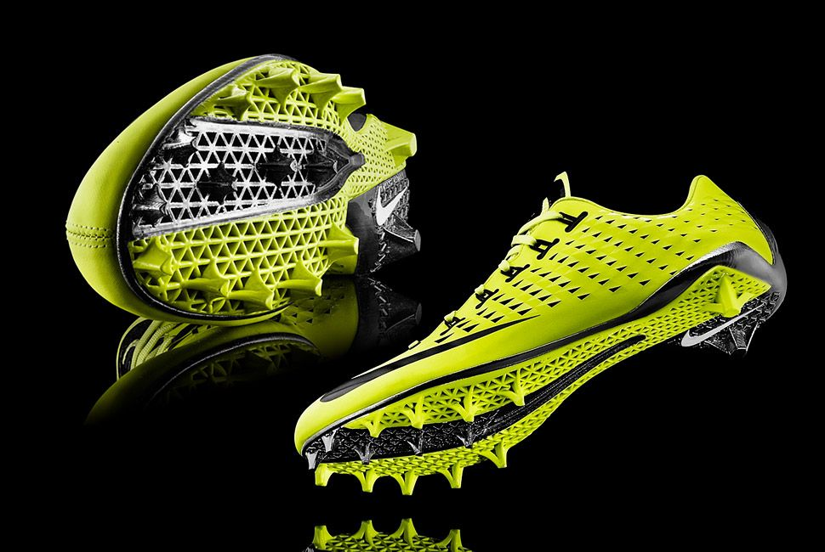

El campo de aplicación es variable de acuerdo con la necesidad del consumidor, puede haber aplicaciones desde la industria electrónica hasta la espacial, las impresiones 3D son un auxiliar al decremento del uso de materiales contaminantes.

**Controversia con el armamento 3D**

Las autoridades en muchas partes del mundo tienen la incomodidad sobre el modelado de armas y objetos que pueden ser usados para el daño a personas, el primer caso registrado fue del arma “The Liberator”, es una pistola de mano de un solo tiro, los planos fueron filtrados en internet y en muy poco tiempo una gran cantidad de población tenía ya los planos, representando esto una gran amenaza.

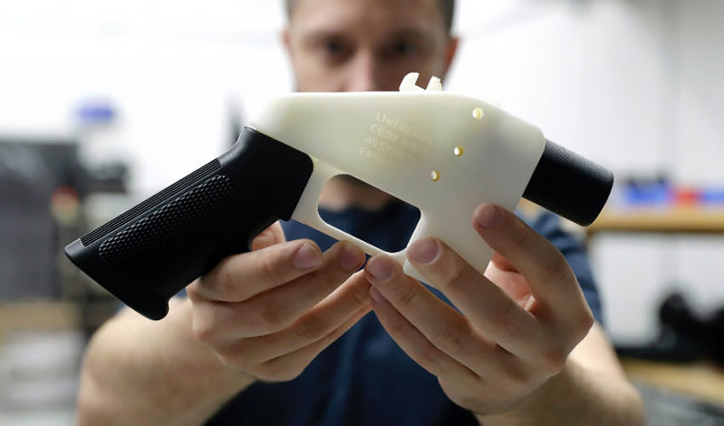

Presentó un alto riesgo la creación de este producto ya que el desarrollador de esta pistola fue detenido por poseer muchas armas de tipo 3D en su casa, actualmente la policía tiene medidas respecto a estas armas ya que si pueden ser letales y pueden pasar inadvertidas ante un detector de metales.

**Órganos humanos**

Al haber un gran número de personas con alguna deficiencia en el mundo, se requiere el uso de ayudas para compensar la falta de algún miembro funcional. En busca de dichas soluciones se plantean prototipos rápidos en el área de la medicina.

El uso hospitalario de las impresoras 3D comercializadas permite abaratar de forma muy significativa el costo de esta tecnología.

La impresión 3D de modelos anatómicos genera instrumental o ayudas quirúrgicas impresas a medida y adaptadas a situaciones específicas, para facilitar el entrenamiento de personal médico mediante reproducciones personalizadas, un ejemplo de impresiones es el de bioimpresión de tejidos y órganos o la manufactura de implantes a medida.

La aplicación de técnicas de impresión a base de implantes para reparar lesiones craneales y maxilofaciales es una posibilidad, considerando que es más sencillo el desarrollo de estos implantes a medida y no corres el riesgo que con un implante natural.

**Prótesis personalizadas**

Son adaptadas a la necesidad de cada paciente, este es uno de los más grandes avances que hasta ahora esta aportando el modelado e impresión 3D, hay dos categorías, las prótesis externas e internas, las internas son de las más utilizadas, se fabrican con materiales biocompatibles como metales, cerámicas y polímeros.

**Bibliografía:**

* <https://www.impresoras3d.com.mx/wp-content/uploads/2017/12/BIOMEDICA.compressed.pdf>
* <http://jeuazarru.com/wp-content/uploads/2014/11/Impresoras-3D-2014.pdf>
* <https://www.3dnatives.com/es/filamento-de-abs-impresion-3d-06062019/#>!
* <https://abax3dtech.com/2020/11/23/resina-para-pla-quieres-conocer-como-recubrir-tus-piezas-3d/>
* <https://www.scan-3dprint.com/industria-aeronautica/>